Educación Física y Salud.

Evaluación Guía n°5

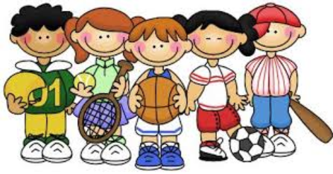Curso: 2° Básico.

Profesor: Diego Chávez R.

1. Nombre las tres habilidades motrices básicas
2. ¿Puede mejorar el alumno en las habilidades motrices básicas? ¿Cómo?
3. ¿Qué habilidad motriz básica consideras tú que tienes disminuida o menos desarrollada?

